الجهاز الدوري للإنسان
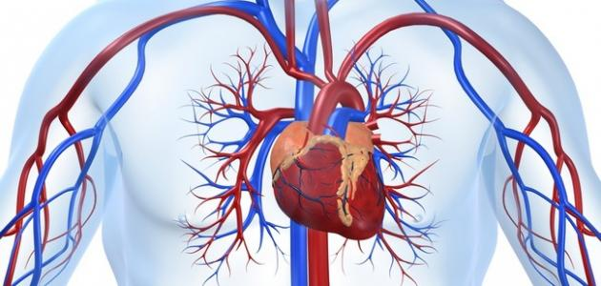
يعرف جهاز الدوران بالجهاز الدوري، أو نظام الدورة الدموية أو نظام القلب والأوعية الدموية أو النظام الوعائي ويتألف هذا النظام بشكل رئيسي من القلب والأوعية الدموية إذ يعمل القلب على ضخ لدم عبر الأوعية الدموية مروراً بأعضاء وأنسجة وخلايا الجسم المختلفة بهدف توصيل الأكسجين والعناصر الغذائية إلى الخلايا والأنسجة بالإضافة لإزالة كل من ثاني أكسيد الكربون والفضلات الناتجة عن خلايا الجسم وأنسجته وإعادتها إلى الدم حتى يتم التخلص منها عن طريق الرئتين
الأوعية الدموية:
ينتقل الدم حاملاً الأكسجين معه في جسم الإنسان عبر قنوات منتشرة في أنحاء الجسم تسمى بالأوعية الدموية وتقسّم الأوعية الدموية في الجسم إلى شرايين وأوردة وشعيرات دموية، بحيث يبدأ ضخ الدم من القلب عبر الأوعية المعروفة بالشرايين، ثم يصب بأوعية أصغر فأصغر ليصل إلى الشعيرات الدموية ثم يعود الدم إلى القلب من خلال الأوردة، وتكون دورة الدم في الجسم دورة مغلقة؛ إذ تبدأ الدورة وتنتهي بالقلب
الشرايين:
تعمل الشرايين على نقل الدم المُندفع من القلب باتجاه أنحاء الجسم المختلفة والرئتين، فالدورة الرئوية تحدث بخروج الدم غير المؤكسج من البطين الأيمن للقلب عبر الشريان الرئوي إلى الرئتين، وأما في الدورة الدموية الكُبرى فتعمل الشرايين التي تخرج من البطين الأيسر للقلب على نقل الدم الغني بالأكسجين إلى أنحاء الجسم المختلفة، وفي هذا السياق يُشار إلى أن الشرايين تتفرع إلى أوعية دموية أصغر تسمى بالشرينات ويمر الدم بعدها من الشرينات إلى الشعيرات الدموية الخاصة بالأنسجة وتتميز الشرايين بالمرونة، مما يُمكّنها من تحمل ضغط الدم المرتفع والسيطرة على ضغط الدم، وتجدر الإشارة إلى أن جدران الشرايين العضلية تمكّن من التحكّم بقطر الشرايين وهذا بحد ذاته يضبط معدّل تدفق الدم إلى جزء معين من أجزاء الجسم المختلفة؛ سواء بالزيادة أو النقصان
الشعيرات الدموية:
تُعتبر الشعيرات الدموية أصغر الأوعية الدموية والتي تنتشر بشكل واسع جداً في أجزاء الجسم ويجدر بالكر أنّ الشعيرات الدموية تكون منتشرة بشكل كبير جداً في الأنسجة التي تقوم بعمليات أيضية مثل؛ الكبد، والكلى، والعضلات الهيكلية في حين تفتقر البشرة، وقرنية العين وعدستها إلى الشعيرات الدموية، وتجدر الإشارة إلى أن هذا النوع من الأوعية الدموية يعمل كجسر يربط بين الشرايين والأوردة، ويُشار إلى أن الشعيرات الدموية تمتلك جداراً رفيعاً جداً، وهذا ما يُمكن من مرور الأكسجين والمواد الغذائية من الدم إلى الأنسجة المختلفة، إضافة إلى قدرتها على تحميل الفضلات وثاني أكسيد الكربون من الأنسجة إلى الدم
الأوردة:
يرجع الدم إلى القلب عبر الأوعية الدموية المسماة بالأوردة
الدم:
يزن الدم ما يقارب نسبته 7 - 8% من الوزن الكلي لجسم الإنسان
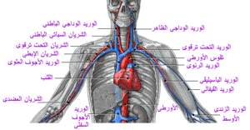
وظائف الجهاز الدوراني:
- نقل المواد الغذائية والهرمونات والأكسجين إلى الخلايا في أنحاء الجسم، وبالمقابل إزالة ثاني أكسيد الكربون والفضلات الناتجة من خلايا الجسم
- حماية الجسم من الأجسام الغريبة والمواد السامة، وذلك بواسطة كريات الدم البيضاء، والأجسام المضادة، وبعض البروتينات التي لها دور بمحاربة الميكروبات
- حماية الجسم من حدوث أيَّة نزيف وتسرب للدم من خلال عملية التخثر
- مساعدة الجسم على عملية تنظيم درجة الحرارة والتحكم بمحتوى الماء داخل الخلايا بالإضافة إلى تنظيم درجة حموضة السوائل في الجسم
